Tin học lớp 5 Bài 4: Tổ chức, lưu trữ và tìm tệp, thư mục trong máy tính
Tin học lớp 5 trang 14 Khởi động
Khởi động trang 14 SGK Tin học lớp 5: Hãy vẽ trên giấy sơ đồ hình cây mô tả cây thư mục lưu trữ tài liệu học tập, giải trí của em trong máy tính. Nêu lí do em cần tạo cây thư mục có cấu trúc như vậy.
Trả lời:
Dựa vào cây thư mục trên máy tính, em tự vẽ. Có thể tham khảo cấu trúc thư mục sau
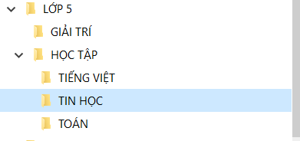
Em cần tạo cây thư mục có cấu trúc như vậy để quản lí, tìm thông tin dễ dàng và nhanh chóng hơn.
1. Tạo cây thư mục có cấu trúc hợp lí
Tin học lớp 5 trang 14 Khám phá
Khám phá 1 trang 14 SGK Tin học lớp 5: Hãy đề xuất cây thư mục có cấu trúc hợp lí để quản lí, lưu trữ các tệp như ở Hình 2.

Hình 2. Các tệp, cần quản lí, lưu trữ
Trả lời:
Có nhiều cách để quản lí thư mục, em có thể tham khảo cách sau:
Cấu trúc thư mục:
Trong các thư mục có các file với nội dung tương ứng như sau:
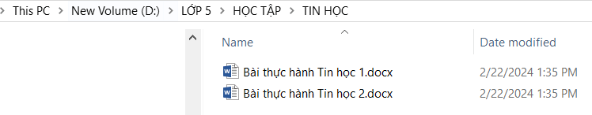
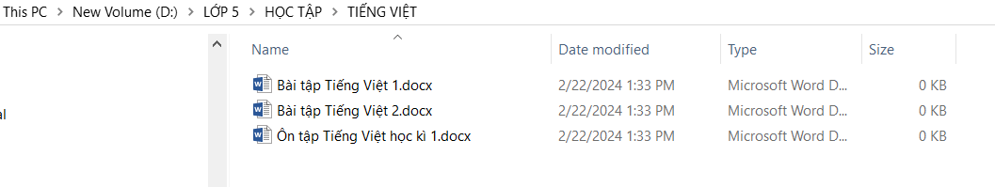
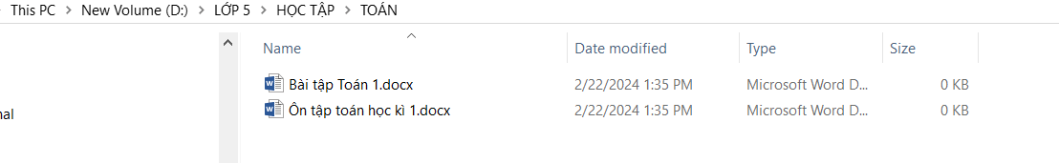
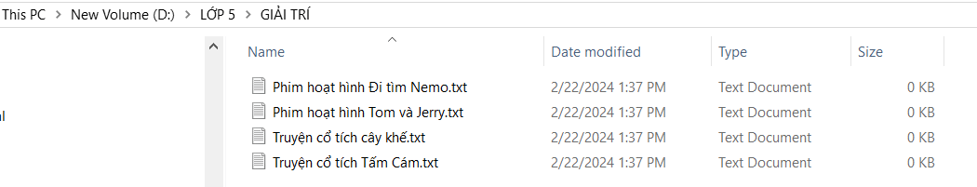
Khám phá 2 trang 14 SGK Tin học lớp 5: Trao đổi với bạn và cho biết cây thư mục em đã vẽ ở phần Khởi động có cấu trúc hợp lí hay chưa. Tại sao?
Trả lời:
Các em tự thảo luận để xác định cây thư mục em đã vẽ ở phần Khởi động có cấu trúc hợp lí hay chưa. Nếu chưa sửa lại cho hợp lí hơn.
Ví dụ với cấu trúc sau, các thư mục được tổ chức hợp lí. Chú ý, trong các thư mục có các tệp được sắp xếp theo nội dung của từng thư mục và có cách đặt tên hợp lí.

